МИНИСТЕРСТВО ОБРАЗОВАНИЯ И НАУКИ РОССИЙСКОЙ ФЕДЕРАЦИИ

Федеральное государственное автономное образовательное учреждение
высшего образования
«Самарский национальный исследовательский университет
имени академика С.П. Королёва»

УТВЕРЖДАЮ
Ректор Самарского университета

д.т.н., профессор Шахматов Е.В.
«____» _____________ 2018 г.
М.П.
ОТЧЁТ
об участии ВПК «Волонтёры в пагонах» СВПО «Сокол СГАУ»
в выборах президента Российской Федерации
18 марта 2018 года

Начальник УВР  ______________М.Г. Резниченко ____ ___________ |  | Руководитель СВПО «Сокол»  _______________В.Т. Одобеску ____ ___________  Руководитель клуба «Волонтёры в пагонах»  _______________ И.А. Кудренко

Самара 2018 г.

Отчет об участии ВПК «Волонтёры в пагонах» в выборах президента Российской Федерации

В 18 марта состоялись выборы президента Российской Федерации.
В организации проведения выборов приняли активное участие члены клуба ВПК «Волонтеры в погонах». Накануне проведения выборов с участниками мероприятия были проведены занятия, инструктажи по правилам поведения на избирательных участках. Определены задачи и участники распределены по избирательным участкам. Согласованы действия с работниками полиции. Готовилась форма одежды участников мероприятия.
Все ребята получили открепительные удостоверения на своих участках для голосования.

Всего участвовало 10 человек на пяти избирательных участках.
ТИК | № избирательного участка | Расположение избирательной комиссии | ФИО казаков, номер телефона
Ленинский район, Самара | 2908 | 443000, Самарская область, г. Самара, Ленинский район, ул. Студенческий переулок, д.2 (здание Центра дополнительного образования детей "Экология детства") | Бородин  Даниил  Владиславович  89379830871  Гимаев  Шамиль  Сергеевич  89608097888
Ленинский район, Самара | 2914 | 443000, Самарская область, г. Самара, Ленинский район, ул. Маяковского, д.97 (здание центра дополнительного образования "Экология детства") | Афанасьев  Максим  Эльчинович  89276532968  Мантуров  Александр  Сергеевич  89371770972
Ленинский район, Самара | 2922 | 443000, Самарская область, г. Самара, Ленинский район, проспект Карла Маркса, д.10 (здание центра дополнительного образования детей "Экология детства") | Баландин  Иван  Дмитриевич  89277206147  Борисов Владимир  Игоревич  89276954470
Октябрьский район, Самара | 3009 | 443110, Самарская область, г.Самара, Октябрьский район, ул.Осипенко, д.32а (Здание ЦВР "Поиск") | Батькаев  Ринат  Рамильевич  89371798787  Кириллов  Михаил Вячеславович  89879022909
Октябрьский район, Самара | 3017 | 443056, Самарская область, г.Самара, Октябрьский район, Масленникова проспект, д.22 (Здание школы № 144) | Еремин Никита Романович  89277163096  Соколов Павел  Вячеславович  89270177801

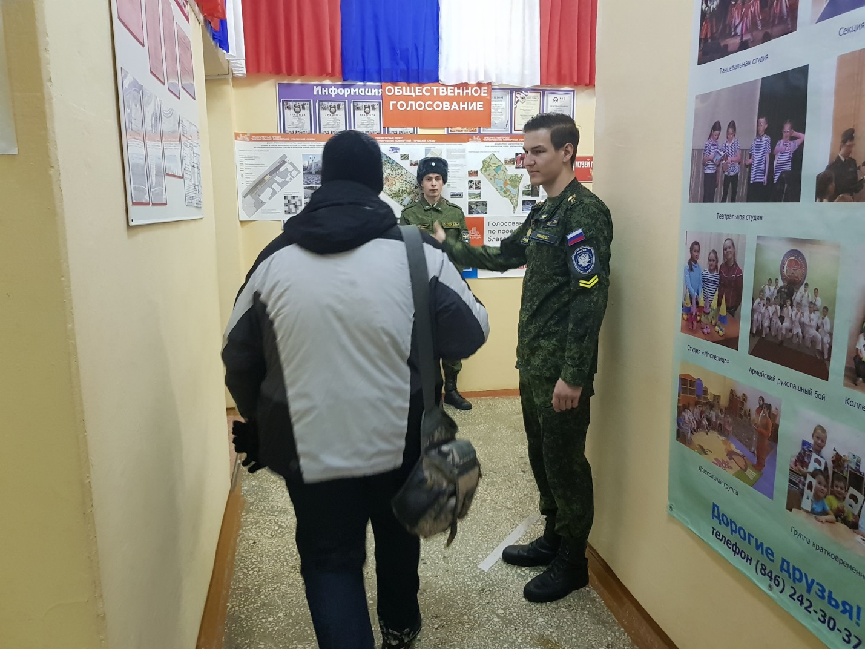

Шамиль Гимаев первым встречает избирателей на своем участке

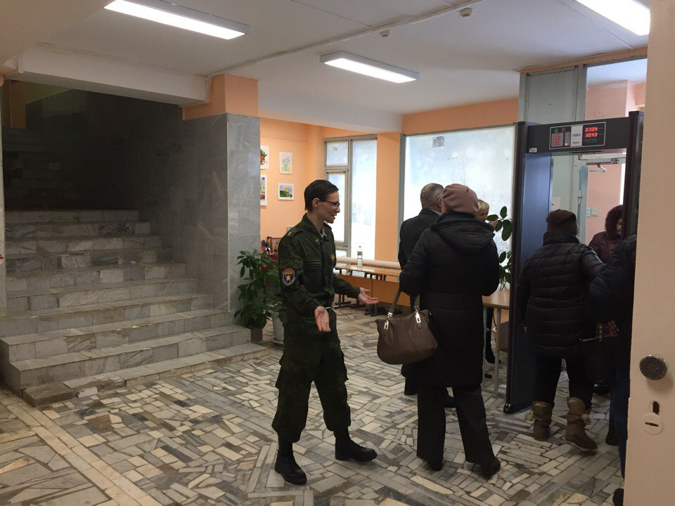
Борисов Владимир разъясняет правила прохода
на избирательный участок

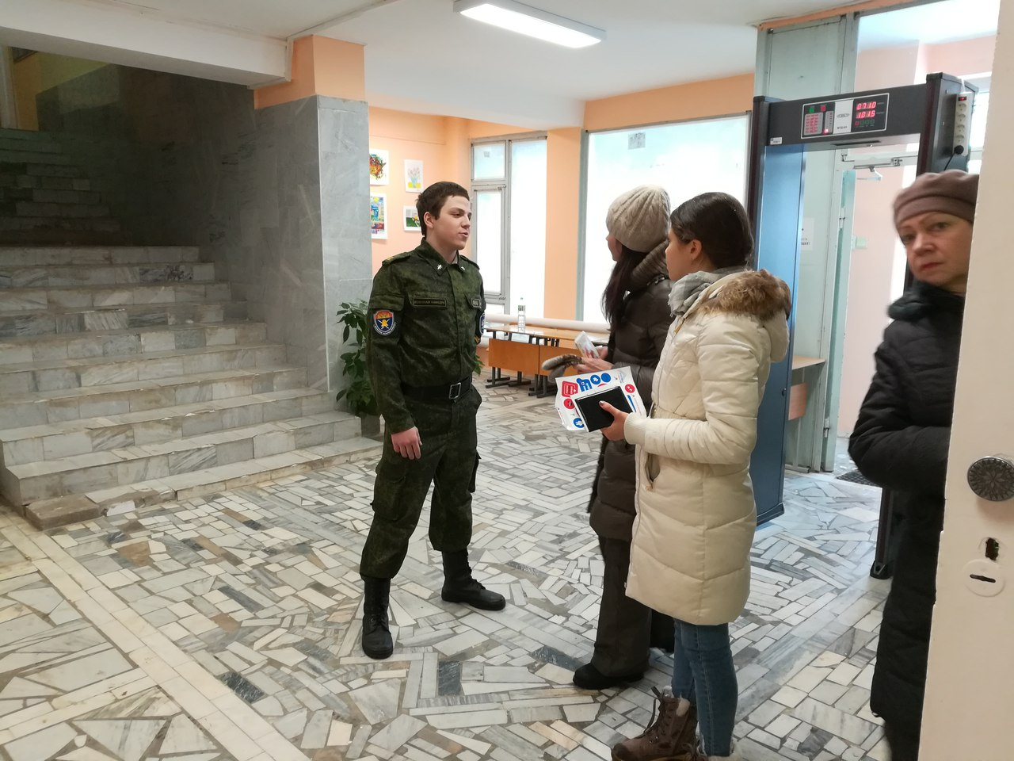
Баландин Иван следит за порядком в холле
Еремин Никита помогает пожилым 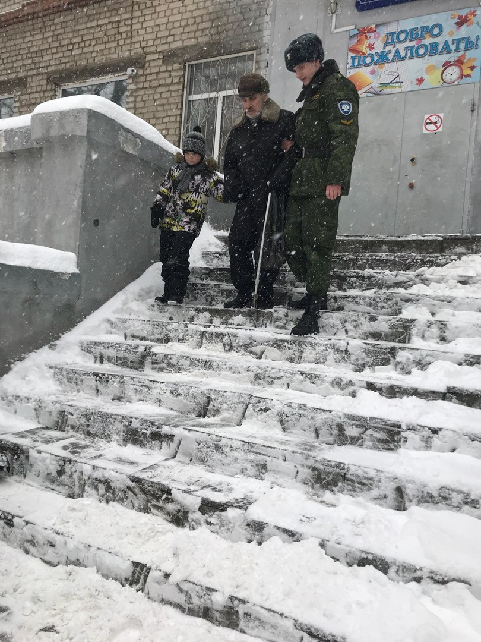
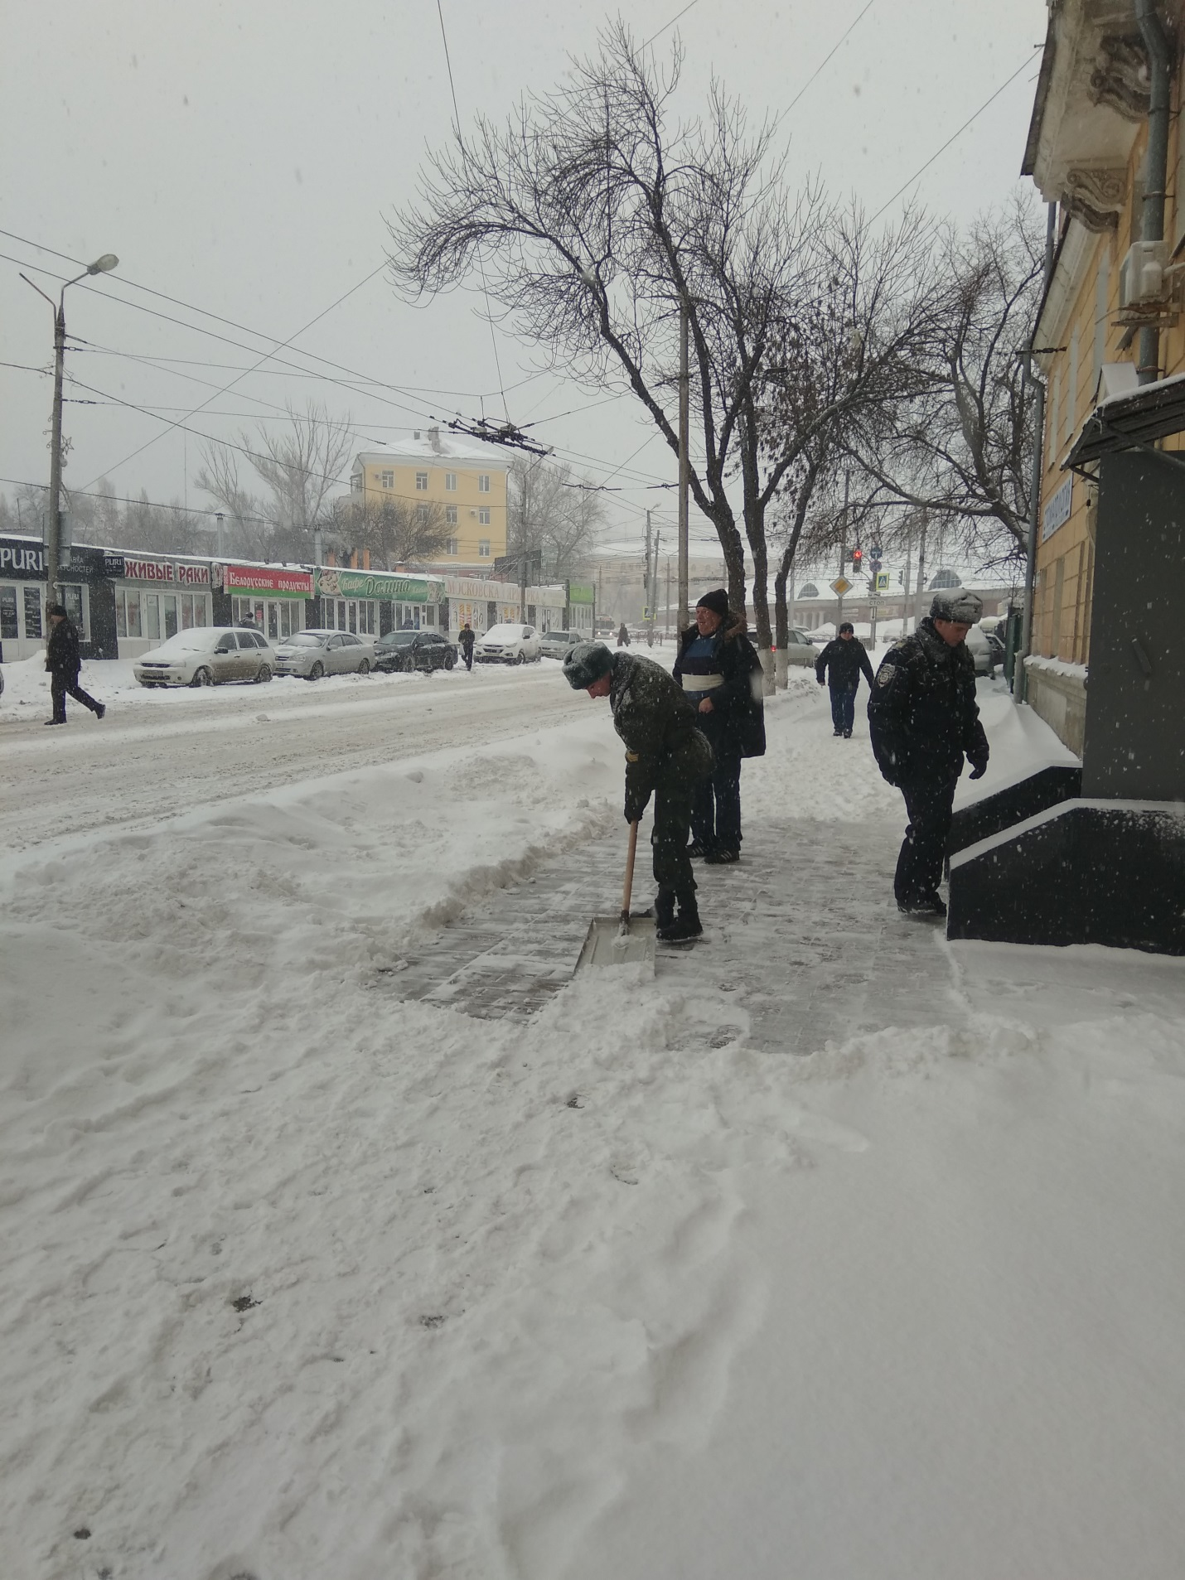
Афанасьев Максим чистит снег перед избирательным участком

Мантуров Максим выражает свою гражданскую позицию
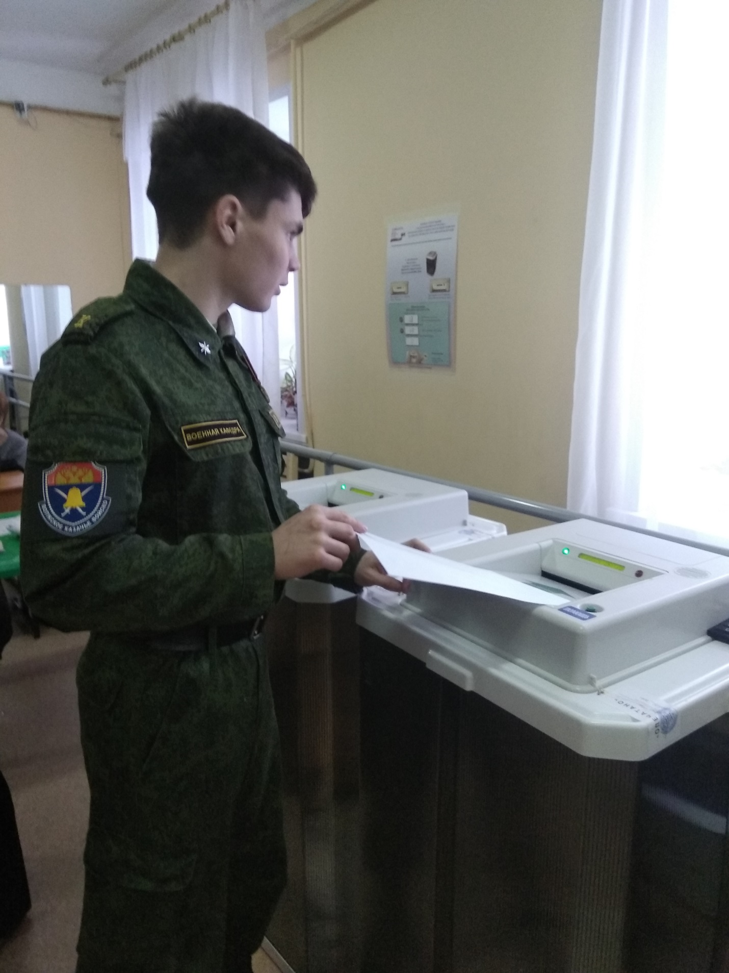

Фото на память о прекрасно проведенном дне

